附件1：会场路线图：
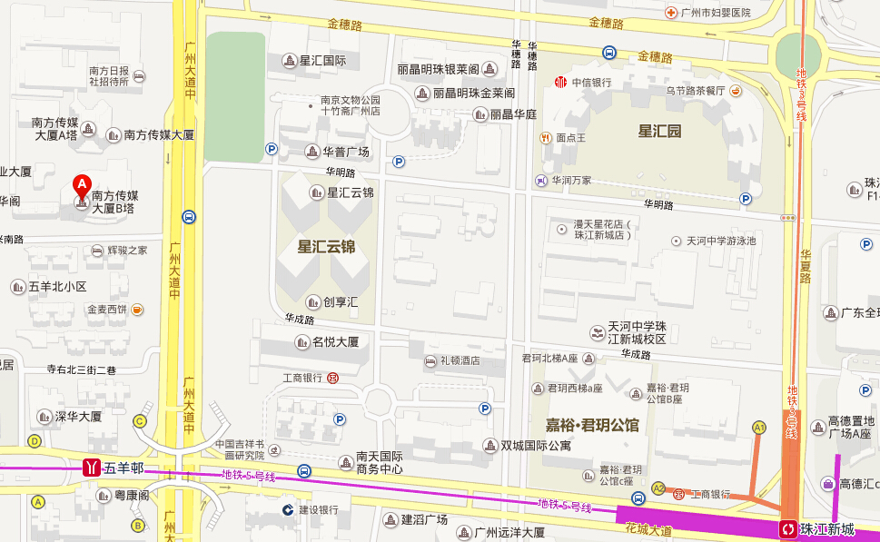
广州市越秀区广州大道中289号 南方传媒大厦B座
（地铁5号线 五羊邨C出口）

